Lección 10: ¿Hay suficientes?
- Averigüemos si hay suficientes materiales para todos.

Calentamiento: Cuántos ves: Construyamos sobre lo aprendido
¿Cuántos ves?
¿Cómo lo sabes?, ¿qué ves?

10.1: Actuémoslo: Cuatro ranitas manchadas (parte 1)
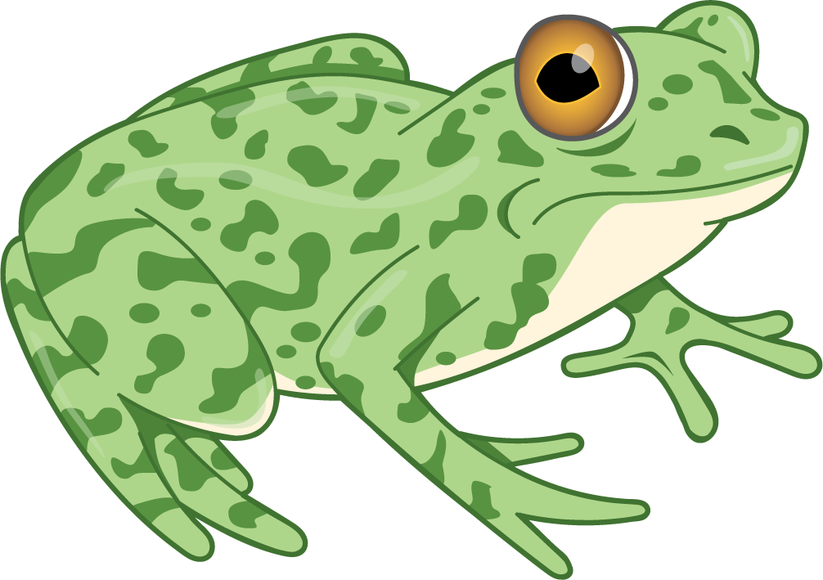
4 ranitas manchadas se sentaron en un tronco manchado
a comer los más deliciosos bichos. ¡Yum! ¡Yum!
1 saltó al lago, que estaba agradable y fresco.
Ahora hay 3 ranitas verdes manchadas. ¡Glub! ¡Glub!

10.3: Centros: Momento de escoger
Escoge un centro.
Bloques sólidos
geométricos
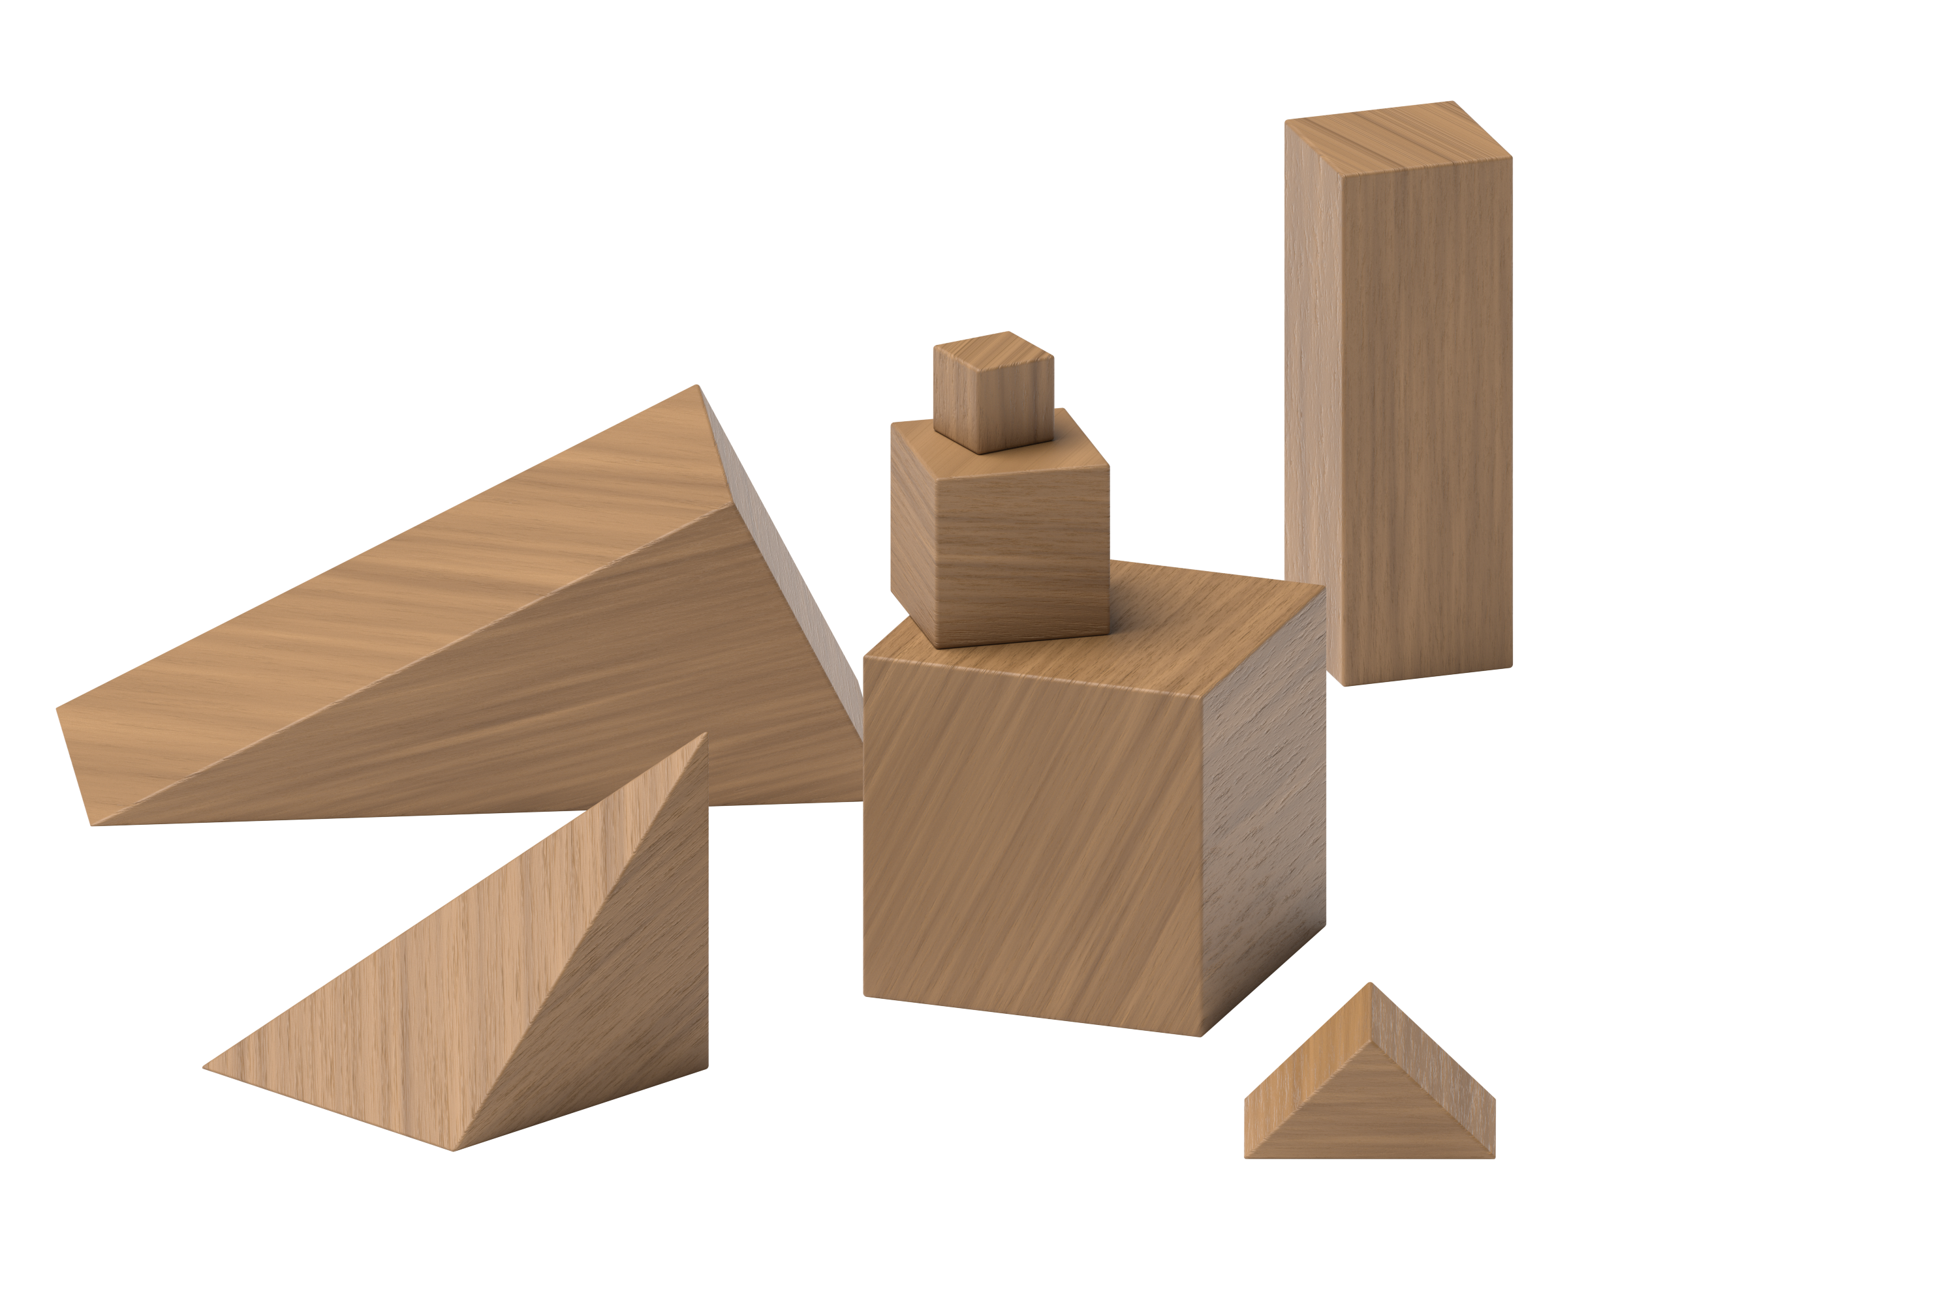
Cubos encajables
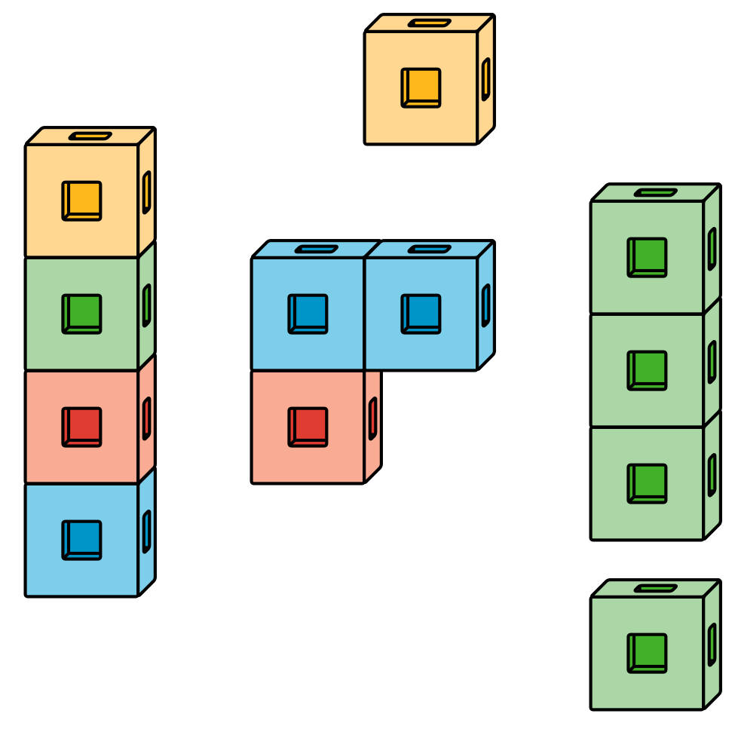
Fichas geométricas
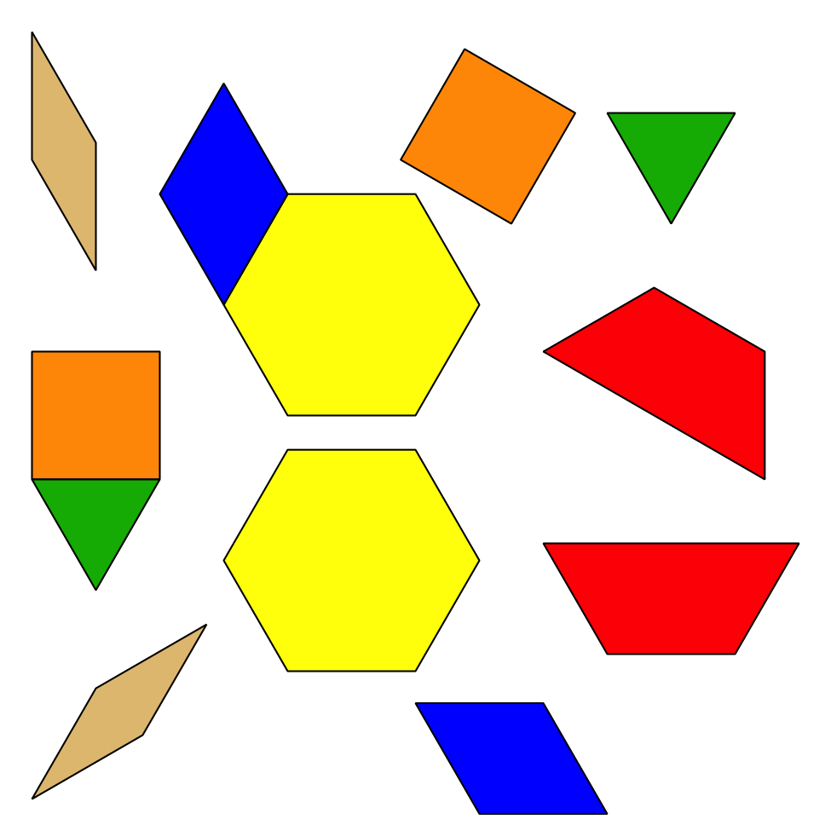
Libros de imágenes
© CC BY 2021 Illustrative Mathematics®

